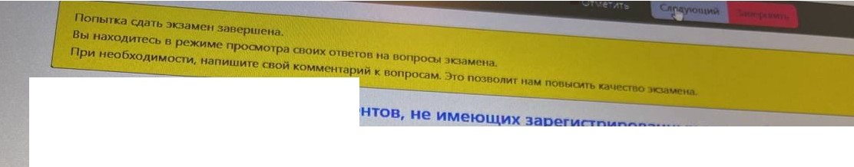

Поnыrу с:лать 111<:.Ja-.e,, t'tt.'I

*В*ticlXQ4иrl."CЬu f'С'ХМме nроо.,отра CUQкx 01uc100 tt;J ооr,роа. ,.,м

Прн tf('Обхолимоеtи наnишм,с спой !IСОММеt1111ри11 oor1pocnм, )ro rюзооn•н, ,. **nооыо.**

Какой запрос вернет список клиентов, не имеtощихэа реrи стриро внаных эа.,.,ов•

0 SflfCТ C.id. C.lastNamc, O.id

*FROM* Customers AS С JOIN Ordet" дS О ON C.id<> 0.id

**0** SflECТ *c.id* C.l..astName. 0.id

**FROM** *Customers* AS С RJGHT*10/N* Order дS О ON Ci.d= O. i d

WHERE 0.id *IS NULL*

0 SELECТ C.id C.LastName, 0.id

*FROM* Customers *AS* С LEFТ JOIN Order AS О ON C id= 0.id WHERE O.id IS *NULL*

*Выскажите свое* мнение об этом *вопросе*